Подведены итоги защитных мероприятий в Красноярском крае

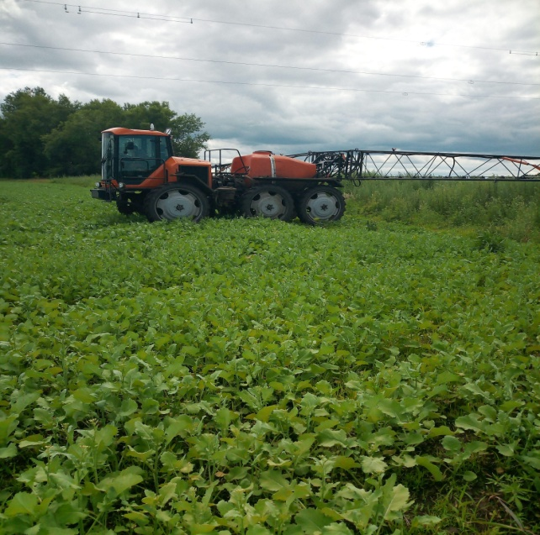
Специалисты филиала ФГБУ «Россельхозцентр» по Красноярскому краю ежегодно осуществляют фитосанитарный мониторинг посевов сельскохозяйственных культур, а также мониторинг объемов защитных мероприятий, проводимых в крае.
В 2021 году для повышения эффективности предпосевной обработки семян специалистами районных и межрайонных отделов филиала проведено исследование семенного материала в объеме 258,3 тысяч тонн на выявление патогенного комплекса возбудителей болезней. Сельхозтоваропроизводителями было протравлено 179,2 тысяч тонн высеянных семян. При этом наибольше внимание уделялось семенам яровых колосовых культур, объем протравливания которых составил около 86%.
Специалисты Россельхозцентра в течение вегетационного периода проводили фитомониторинг посевов сельскохозяйственных культур, в сельхозпредприятия края было отправлено 725 сигнализационных сообщений о появление вредителей и болезней, защита посевов проведена против 28 из них. Инсектицидами было обработано 359,8 тысяч га (в однократном исчислении), что на 53% больше, чем годом ранее. Основной объем обработок пришелся на вредителей рапса (крестоцветные блошки, рапсовый цветоед) и зерновых культур (пшеничный трипс, хлебные блошки, злаковая тля, внутристеблевые вредители). Обработанная фунгицидами площадь составила 242,0 тысяч га, что на 62% больше, чем в 2020 году. Основные заболевания, против которых проводились защитные мероприятия – это септориоз пшеницы, гельминтоспориоз ячменя, корневые гнили зерновых культур и альтернариоз рапса.
Борьба с сорной растительностью в крае остается основным направлением защитных мероприятий. В вегетационный период 2021 года обработка посевов сельскохозяйственных культур гербицидами была проведена на 976,5 тыс. га физической площади (1828,8 тыс. га в однократном исчислении), было обработано 84% посевных площадей зерновых культур, 76% зернобобовых культур, 87% рапса и 57% картофеля.

Рис. 1 Объемы поступления пестицидов в Красноярский край
в 2021 году, тонн
Для предпосевной обработки семян и проведения защитных мероприятий в вегетационный период 2021 года сельхозтоваропроизводителями края было использовано 1141,9 тонн пестицидов (на 118 тонн больше предыдущего года). Основной объем, как обычно, пришелся на гербициды (Рис. 1).
Доля импортных препаратов составила - 42%, отечественных - 30%, импортно-отечественных - 28%.

